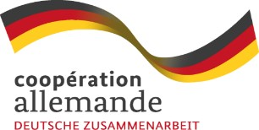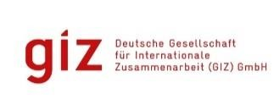

Niamey, le 07 novembre 2022

Activités de Sensibilisation et Renforcement des capacités sur la prévention et la gestion des conflits liés à la gestion des ressources naturelles à travers le Nexus Eau-Energie et Sécurité Alimentaire dans un contexte des Changements Climatiques dans la Région de Dosso (Dossier N° 83425273)

La Coopération Allemande à travers son bureau du Niger, (B.P. N° 10814, sis Route de Kollo, Rue NB 118, non loin du Commissariat Central) lance le recrutement d’une ONG locale pour mettre en œuvre les activités de sensibilisation et de renforcement de capacités pour la prévention des conflits liés à la gestion des ressources naturelles dans trois communes de la région de Dosso.
Les soumissionnaires intéressés, pourront retirer gratuitement le dossier d’Appel d’Offre Complet à partir du mardi 08 novembre 2022 de 9h à 12h, tous les jours ouvrables, jusqu’au vendredi 11 novembre 2022, dans nos bureaux à Niamey, sis non loin du Commissariat Central, Route de Kollo Niamey.

Les Offres techniques et financières doivent être envoyées à l’adresse mail suivante : NE_Quotation@giz.de au plus tard le vendredi 18 novembre 2022.

Avec comme objet du mail : 83425273–Activités de Sensibilisation et Renforcement des capacités sur la prévention et la gestion des conflits liés à la gestion des ressources naturelles à travers le Nexus Eau-Energie et Sécurité Alimentaire dans un contexte des Changements Climatiques dans la Région de Dosso

NB : Les offres techniques et financières doivent être séparées et toute offre ne respectant pas cette procédure sera rejetée

La GIZ Niger se réserve le droit, de ne donner aucune suite à tout ou partie du présent Avis d’Appel d’Offres.

Nous vous remercions par avance et vous adressons nos meilleures salutations.

Le Directeur Administratif et Financier

